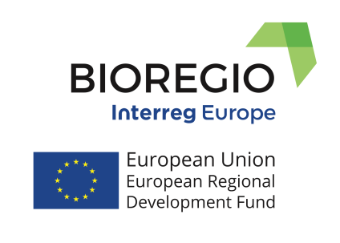
Proyecto BIOREGIO
Ya se puede hacer el seguimiento de los avance del proyecto BIOREGIO a través de su propio boletín de noticias. Suscríbete en el siguiente enlace: https://www.interregeurope.eu/bioregio/newsletter/
En este primer boletín se resume el primer evento interregional que tuvo lugar en Lahti (Finlandia) durante el mes de abril; así como se define el concepto de buenas prácticas bajo el marco del proyecto BIOREGIO. Del mismo modo, se muestra una pequeña selección de las buenas prácticas que la región de Päijät-Häme ha detectado hasta el momento.
La Viceconsejería de Medio Ambiente de Castilla-La Mancha, como socio del proyecto BIOREGIO, asume la organización anfitriona del segundo evento interregional que tendrá lugar durante el próximo mes de noviembre.

Para más información:
Silvia Nieto Sevillano
coordinadora BIOREGIO en Castilla La Mancha
Email: bioregio@jccm.es
Tlf: 0034 925265557

